

**rueBallu 36 Bookshop & Cafè**

**ospita la mostra dell’artista Rosa Lombardo**

**Corpo. Germen Vitae**

L’opening sarà il 28 giugno alle ore 18:00 presso il rueBallu 36 Bookshop & Cafè,

piazzetta Santa Sofia 5, Palermo.

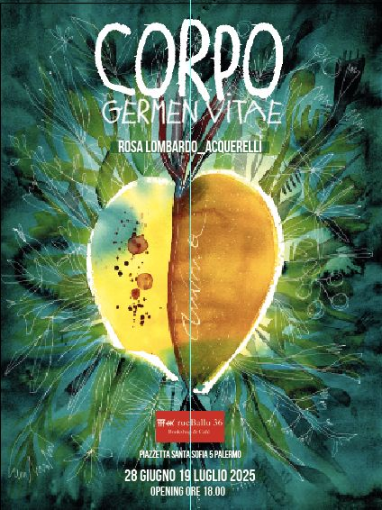

Germogliare. È partita da una parola l’idea di lavorare sul corpo.

Come dal seme germoglia una foglia, così dal colore nasce un nuovo corpo.

Il corpo nasce una sola volta biologicamente, poi nel tempo rinasce infinite altre volte.

Prendono forma così nuove gambe e braccia, gli occhi vedono cose nascoste, la bocca si apre a parole perdute, i capelli indicano nuove rotte.

Dal corpo germoglia la vita, si leggono le tracce, si sentono i battiti che scandiscono il tempo e ogni acquerello avrà la sua funzione di raccontare il corpo secondo la visione dell’artista Rosa Lombardo, trasmettendo la sua verità e autenticità.

Un percorso visivo che attraversa la pelle, i polmoni, il cuore, gli occhi, i piedi, disegnando un mosaico che narra di un’unica danza e del miracolo della vita che germoglia, donando nuovi frutti e speranze.

La mostra verrà introdotta dalla giornalista Rai Tiziana Martorana.

**Bio – Rosa Lombardo**

Nata a Palermo, Rosa Lombardo si è laureata in Architettura nel 1995 e si è diplomata al Teatès come scenografa e costumista, intraprendendo varie esperienze lavorative nell’ambito artistico, teatrale e nell’allestimento di mostre. La passione per la pittura e per l’acquerello in particolare, le permette di fondare nel 2012 *larotellina*, marchio in cui confluiscono i vari ambiti artistici della sua arte: pittura, design, illustrazione. E’ stata una delle fondatrici di *Ideestortepaper*, una casa editrice indipendente, per la quale ha illustrato diversi albi.

**INFO**

**UFFICIO STAMPA**

SMC - Stefania Massari Communication

Mob. 3932612084

Mail: [stefaniamassaricommunication@gmail.com](mailto:stefaniamassaricommunication@gmail.com)